86 大型ネオンランプ
（宮木秀人）
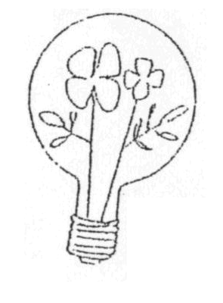
旭光電機工業「チャームライト」(薔薇)
普通の電球
・70V程度以上で光る。
- 交流は大小２つの花が光るが、直流だと電流の向きによって、一方(一側)しか光らない。
- 電磁気の実験の中で、電流の向き、強さが容易に提示できる。

(応用)
(1)コンデンサーの充放電
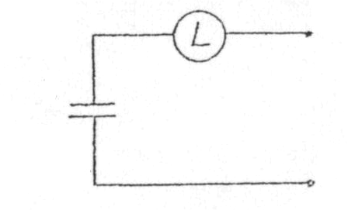
- AB間に高圧電池（70V以上）をつなぐと充電中はランプの一
A
B
Ｃ
耐圧100V以上
方の花だけが光る。
・次にAB間をショートさせると、充電中とは逆の花が光る。
・コンデンサーの容量が大きい程長時間光る。

(2)相互誘導
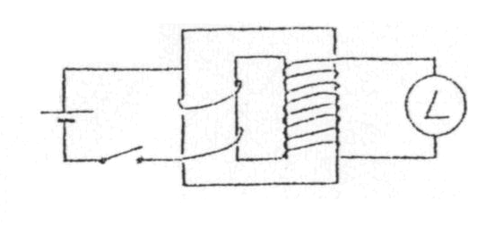
・スイッチを断続したときだけランプがつく。
乾電池
スイッチ
巻数比
1:100程度
・断と続とで光る花が変わる。

(3)自己誘導
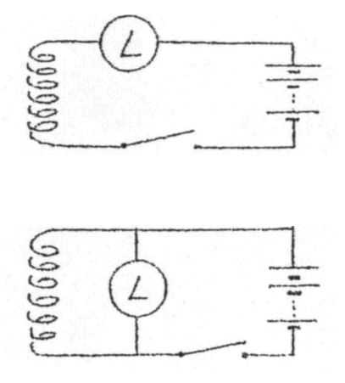
･スイッチを入れると徐々に明るくなっていく。
ｲﾝﾀﾞｸﾀﾝｽの大きいｺｲﾙ
ｽｲｯﾁ
ｽｲｯﾁ
高圧電池

・スイッチを接続したとき、ランプが光る。
・断と続とで光る花が逆になる。

(4)交流回路
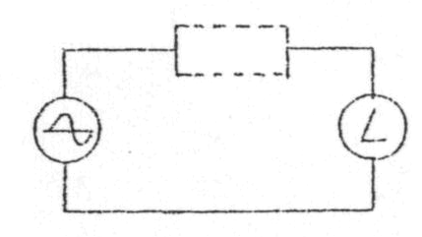
- 素子(R、L、C)のインビーダンスによってランプの明るさが
素子
交流電源
変化する。(10倍～10000倍変える)

